Redis
مخفف کلمات Remote Dictionary Server است و به شما اجازه می‌دهد که داده‌های خود را به صورت key:value در حافظه اصلی ذخیره کنید. نتیجه انجام چنین کاری قابلیت بسیار سریع در دسترسی و انجام عمل‌هایی مانند خواندن و نوشتن روی داده‌هاست. البته این موضوع را در نظر بگیرید که نمی‌توانید در بین بانک‌های اطلاعاتی مانند مای‌اس‌کیو‌ال و Redis مقایسه عملی انجام دهید چرا که استفاده‌پذیری این دو مورد در اپلیکیشن‌ها تا حدی متفاوت است.
Redis با زبان C نوشته شده یک فرد ایتالیایی بود.

خصوصیات NoSql :
- غیر رابطه ای
- عدم نیاز به ساختار جدول
- برای داده های حجم زیاد استفاده میشود
- پایین بودن هزینه نگهداری دیتابیس های
- نیاز به سخت افزار ارزان
- Opern source بودن
- سرعت خواندن و نوشتن بالاست
- بهترین گزینه برای نگهداری داده های موقت مثل Cache , سبد خرید

انواع دیتابیس های NoSql :
- Key- Value
- Column Store
- Document Store
- Gragh Store

Redis
- Key-Value Base
- مانند Dictionary
- ذخیره دیتا بر روی رم و هارد (پیشفرض بر روی رم دیتاها را ذخیره میکند ولی میتوان بر روی هارد هم ذخیره کرد)
- قابلیت اسکریپت نویسی
- 110 هزار ثبت رکورد و 80 هزار دریافت رکورد در ثانیه

…..
حتما از نسخه داکر و یا لینوکس برای نسخه های عملیاتی استفاده کنید
برای ویندوز بصورت portable وجود دارد
...............
https://github.com/search?q=redis
..
برای دانلود از بخش زیر استفاده شود
https://github.com/MicrosoftArchive/redis/releases/download/win-3.2.100/Redis-x64-3.2.100.msi

...........
پس از نصب فایل های زیر را خواهیم داشت
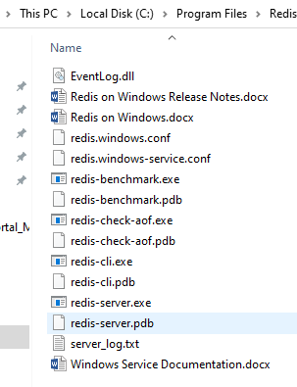

Redis Server : سرور را راه انداری میکند
Redis CLI : برای ورود دستورات و نوشتن داده و خواندن داده استفاده میشود
.................
برای راه اندازی Redis
از دستور redis-server استفاده میشود
پیغام زیر نشان میدهد که redis در حال حاضر دارد اجرا میشود
..
همانطور که مشاهده میکنید Redis در حال اجرا میباشد
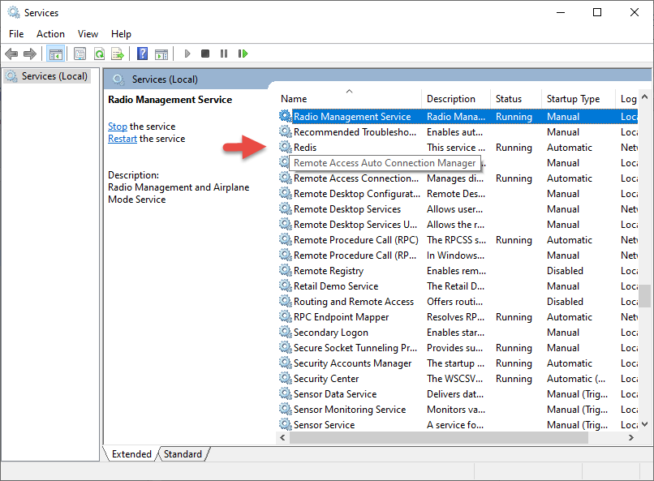
....
برای وارد کدرن دستورات Redis بصورت زیر عمل میکنیم
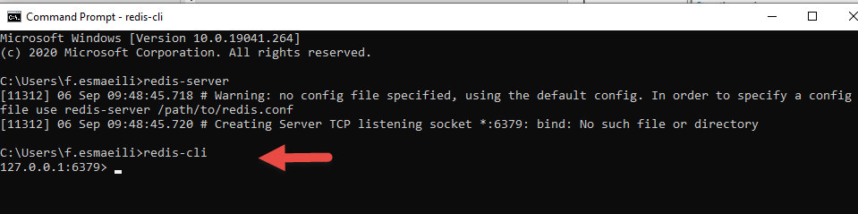
...

Set
با اجرای دستور Set یک مقدار در دیتابیس ذخیره میشود
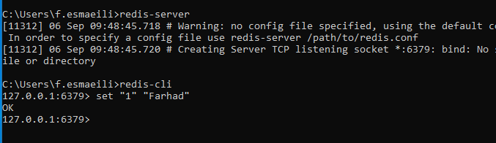
....

Get
مقدار کلید را میگیریم
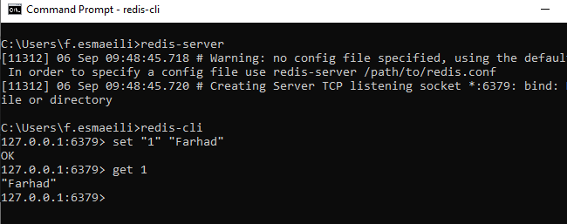

................
برای اینکه ساختارمند تر بتوانیم دیتا ها را ذخیره کنیم میتوانیم با یک قرارداد خاص کلید ها را ذخیره کنیم

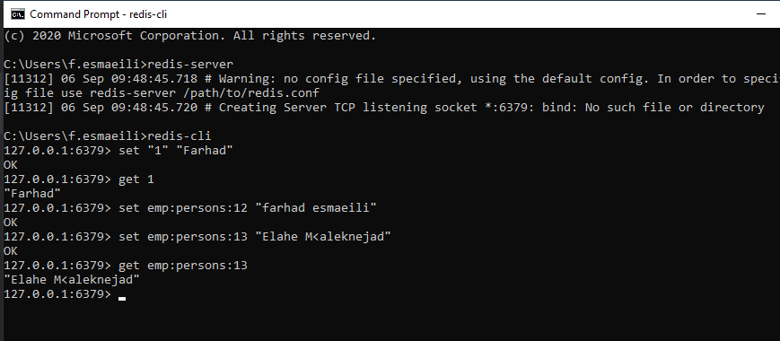
...............................
تمام اتفاقات را در redis میتوان با دستور Monitor چک کرد
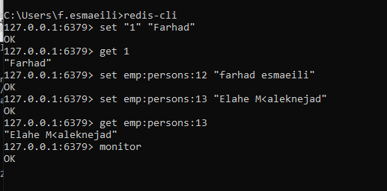
....

C# Redis
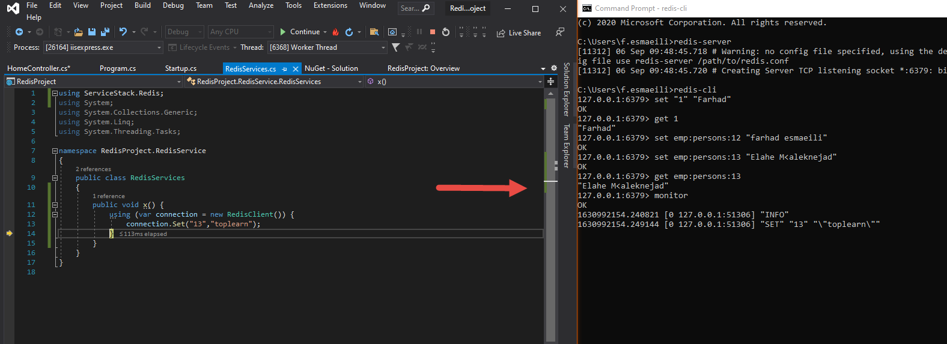
.
using ServiceStack.Redis;
using System;
using System.Collections.Generic;
using System.Linq;
using System.Threading.Tasks;

namespace RedisProject.RedisService
{
public class RedisServices
{
public void x() {
using (var connection = new RedisClient()) {
connection.Set("13","toplearn");
}
}
}
}

…………………

assciencoding
خروجی بصورت byte میباشد ما برای اینکه بتوانیم به string تبدیل کنیم لازم است از assciencoding.Ascii استفاده کنیم
using ServiceStack.Redis;
using System;
using System.Collections.Generic;
using System.Linq;
using System.Threading.Tasks;

namespace RedisProject.RedisService
{
public class RedisServices
{
public void x() {
using (var connection = new RedisClient()) {
//connection.Set("13","toplearn");
var result= connection.Get("13");
Console.WriteLine(result);
}
}
}
}
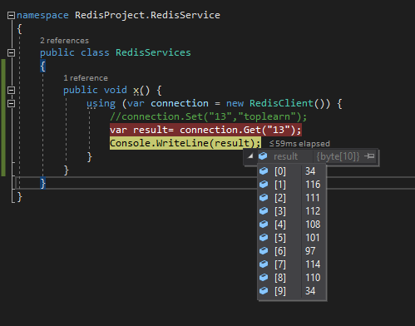

….

ASCIIEncoding

.
.
public class RedisServices
{
public void x() {
using (var connection = new RedisClient()) {
//connection.Set("13","toplearn");
var result= connection.Get("13");
var stringresult = ASCIIEncoding.ASCII.GetString(result);
Console.WriteLine(stringresult);
}
}
}
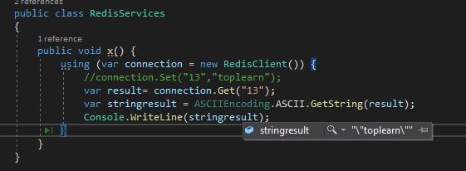

………….

Implement Simple Cache memory

public void x()
{

var personelId = "100";
using (var connection = new RedisClient())
{

var result = connection.Get(personelId);//ASCIIEncoding.ASCII.GetString(connection.Get(personelId));
if (result != null)
{
Console.WriteLine("Person is : ", ASCIIEncoding.ASCII.GetString(result));
Console.WriteLine("this data Come from cache");
}
else
{
var repo = new PersonRepository();
var repoResult = repo.GetPersonById(personelId);

connection.Set(personelId, repoResult.FullName);
Console.WriteLine("Person is : ", repoResult.FullName);
Console.WriteLine("this data come from database");

}
}
………………………..

Del
برای حذف یک مورد و یا چند مورد به روش زیر عمل میکنیم
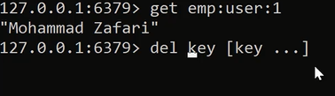
.
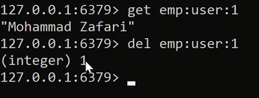
.
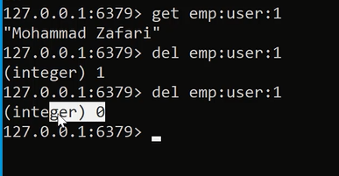

..

Dump
مقدار را به صورت Serialize شده بر میگرداند
.................

exists
آیا کلید در دیتابیس وجود دارد ؟
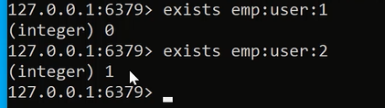
...................

Expire
یکی از مهمترین ویژگی هاش کش مدت اعتبار آن است نباید داده های همیشه در کش بماتد زیر داده ها تغییر میکند
.
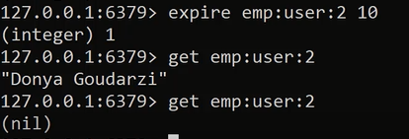
بعد از مدت زمانی که بهش میدهیم از redis حذف میشود
............

Pexpire
مثل قبل ولی فقط از میلی Second استفاده میشود
.....

keys

کلید های را جستجو کنیم که یک الگوی خاص دارند
تمام کلید های که با emp شروع میشوند را نمایش میدهد
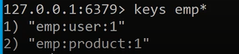

Move
یک کلید رو از یک دیتابیس به دیتابیس دیگر منتقل میکنیم
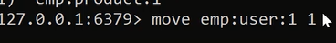
. 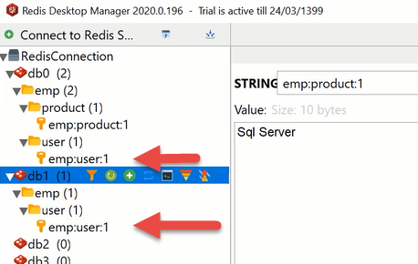
............
persist
شاید بخواهیم یک مقدار را برای همیشه در دیتابیس ذخیره کنیم در Redis
دستور اول به مدت 20 ثانیه نگه میدارد ولی دستور دوم برای همیشه نگه میدارد
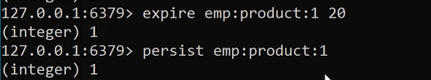
....

Ttl
مدت زمان اعتبار یک کلید را نشان میدهد
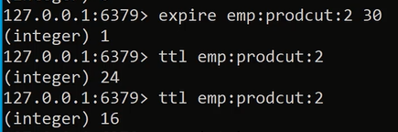
.
اگر منفی یک برگرداند یعنی اینکه برای همیشه در دیتابیس ذخیره شده است
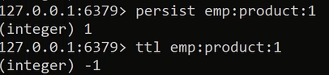
.
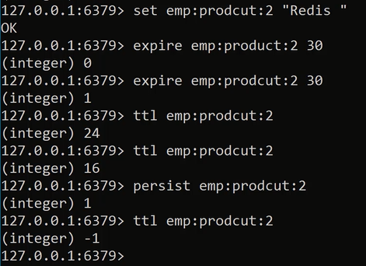
...........................................

Pttl
برای اساس میکرو ثانیه بر میگرداند مدت اعتبار
...

Randomkey
یک کلیدرا بصورت رندوم بر می گیرداند
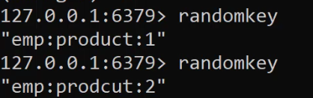
....

Rename
یک ریسکی که در اینجا وجود دارد این است که اگر از قبل چنین اسمی وجود داشته باید هر دو فایل همانام شده و در واقع دیگر فیک رکورد خواهیم داشت نه دو تا و در واقع یکی از رکورد ها را از دست خواهیم داد
.
در مثال زیر همانطور که مشاهده میکنید ما دیتا redis را از دست داد هیم
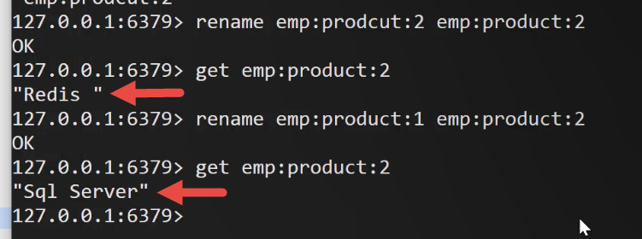
….

Renamenx
این دستور باعث میشود که اگر از قبل موردی وجود داشت دیگه اجازه تغییر نام کلید را نمیدهد و مشکل بالا رفع شده است
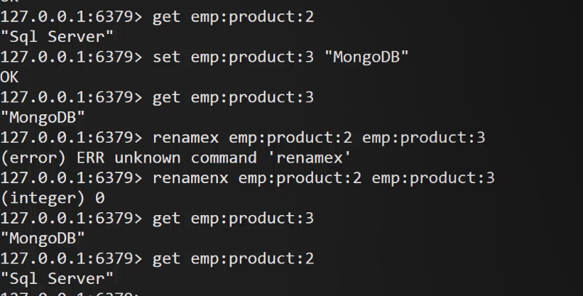
............

Type
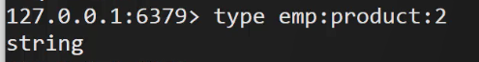
….

GetRange
شبیه به substring ها در C# هستش
-1 به معنای این است که تا انتها پیش برو
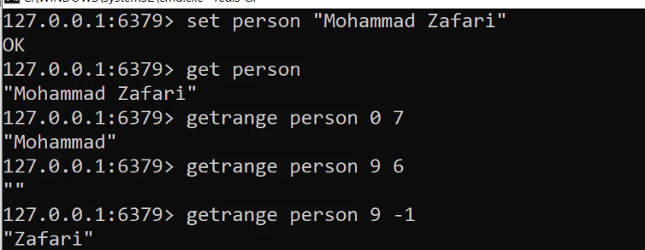
...

Mset Mget &&
تعداد چند key value میتوان وارد کرد
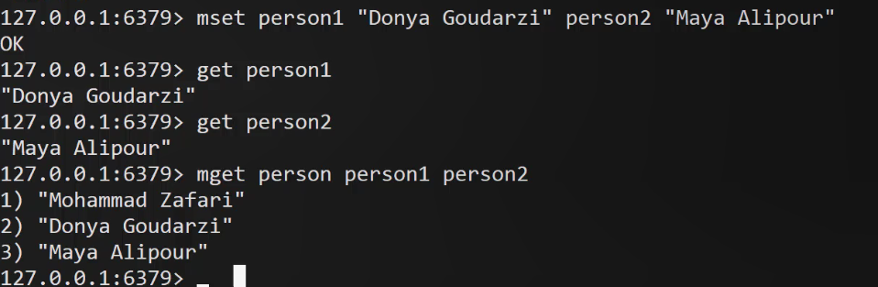
..

Setex
در واقع کلید بالا هم key , value , expire را با هم ست میکند

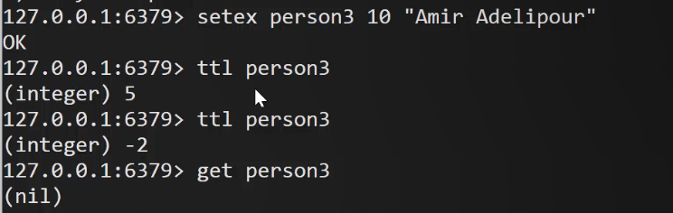
....

Setnx
اگر مقدار از قبل وجود داشت هیچ تغییری ایجاد نمیکند ولی اگر وجود نداشت ایجادش میکند
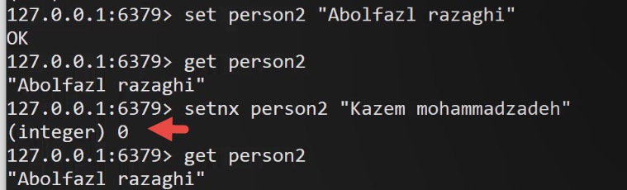

.........

Strlen
تعداد کاراکتر اون را نمایش میدهد
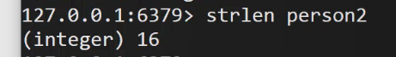
............

Flushdb
کلیه کلید های دیتابیس را پاک میکند
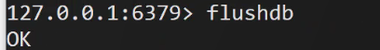
........

Clear
خط فرمان را پاک میکند
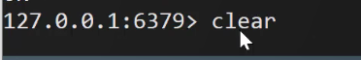
......................

Incr && incrby
به مقدار یکدونه اضافه میکند
به مقدار به تعدادیکه ما میگیم مقدار اضافه میکند
اگر بخواهیم چند مقدار اضافه شود با incrby اضافه میکنیم
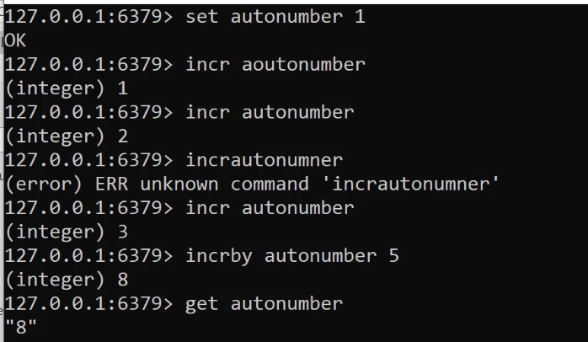
....
برای اعداد float نیز بصورت زیر عمل میکنیم
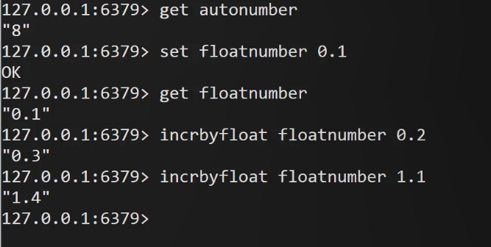
.

Decr && decrby
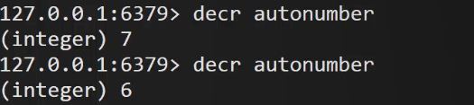
.
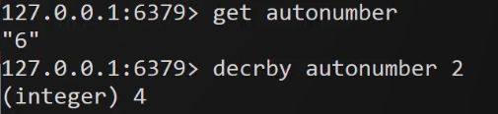
..

Append
برای این است که مقداری را به رشته بچسبانیم
عدد 15 نتیجه تعداد کارکتر نهایی را نشان میدهد
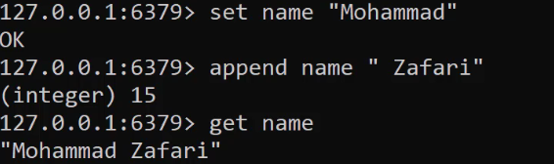

.......................

لیست ها

لیست های پیوندی linked list
- توی لیست های پیوندی ساختارشون به اینصورت است که هر ایتم ادرس ایتم قبل و بعدش را در اختیار دارد
- لیست های پیوندی زمان اضافه کردن یک مقدار به ابتدا و انتهای لیست یک زمان ثابت دارد یعنی هر چی لیسنت هم بزرگ باشد زمان اضافه کردن ایتدا و انهای آن از لحاظ زمانی هیچ فرقی بهم ندارند
- یعنی وابستگی به تعداد عناصر ندارد اما در ارایه های به اینصورت نمیباشد چون باید اندیس ها شمرده شوند
- لیست های پیوندی وقتی یک محدوه ای از داده ها را میخواهیم استخراج کنیم باز هم تعدادش اهمیت زیادی ندارد باز هم هم سرعت یکسان است
- اما زمانی که میخواهیم تعدادی عناصر را بخواهیم از وسط یک لیست بخونیم مناسب نمیباشند چون باید از عنصر اول شروع به خواندن بکنیم
…

Rpush && lpush
از سمت چب یا راست
نیازی نیست از قبل لیست را ساخته باشیم
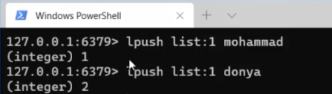
عددی که میبینید نشان دهنده تعداد عناصر ارایه میباشد

............

Lrange
برای خواندن عناصر ارایه میباشد
یعنی از اولین عنصر ارایه 10 تا مقدار ان را بخو.ان
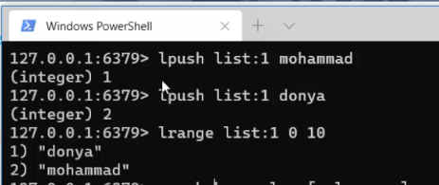
...

Rpush
عدد منفی یک یعنی تا آخر لیست دیتاهایش را بخوان
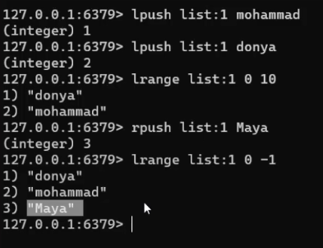

......

Rpop && lpop
هم مقدار را بر میدارد و هم یک مقداری را حذف میکند
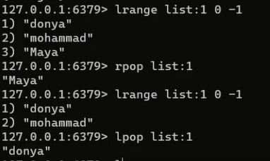
.
اگر هیچ مقداری وجود نداشت null برگشت داده میشود
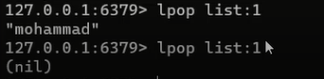
................

فایده لیست پیوندی
مثلا در اینتاگرام معمولا ده تا آخرین کامنت را نمایش داده میشود .
بدرد کامنت ها میخورد در اینستاگرام.
..................

Blpop && brpop
فرض کنید سناریوی زیر را داریم : یک فرایند استفاده کننده از یک سروس هست و فرایند دیگری تامین کننده سرویس هستش ، برای مثال یک فرایندی باید همیشه منتظر باشه تا لیست ما پر بشه و سپس اون لیست رو بخونه که نمونه بارز آن Message Boker ها هستند یک سرویس میاد یک message را پوش میکند توی کانال و بقیه سرویس ها به محض اینکه پیامی پوش میشود از آن استفاده میکنند چند راه وجود دارد برای اینکه همیشه این موارد گوش به زنگ باشند یکی اینکه هر چند دقیقه یکبار بیاد بخونه که مشکلش این هستش که از منابع زیاد استفاده میشود و بهینه نیست
اما روش دیگر این است که کسی که دارد پیامی را پوش میکند توی کانال خودش به بقیه سرویس ها خبر بدهد که یک پیام در کانال وجود دارد
....
دستور blpop باید یک مدت زمانی را مشخص کنید که صبر کند اگر مقداری را نتونست pop کند خارج شود
اگر مقداری در لیست وجود داشت خیلی سریع مقدار را pop میکند و خارج میشود
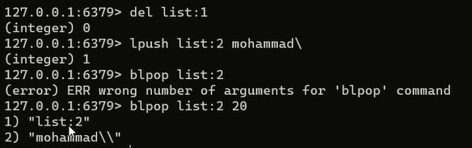
..
اگر در 10 ثانیه چیزی پیدا نکرد مقدار nil را بر میگرداند
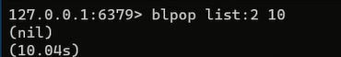
...
حالا فرض کنید لیست خالی باشد و ما دوباره دستور بالا را صادر کنیم
همانوطر که مشاده میکنید بعد از 19.46 ثانیه وقتی ما مقداری را وارد میکنیم سریع دستور blpop اجرا میشود و مقدار را برگت میدهد
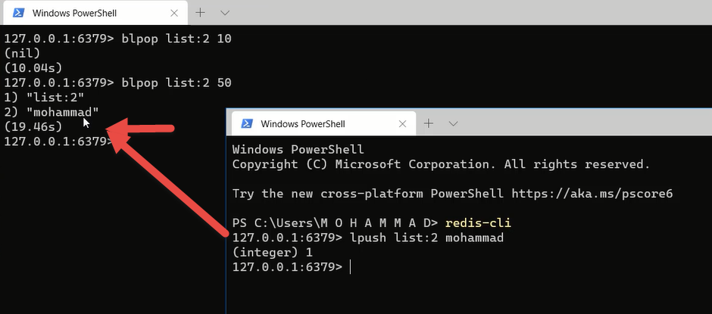

...

Rpoplpush
این دستور باعث میشود یک مقدار از دیتابیس مقصد pop بشه و در دیتابیس مبدا push شود
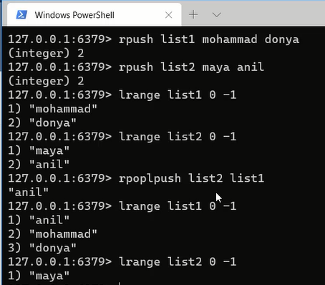
.......

brpoplpush
یک زمانی را میتوانیم به redis بدیهم که تا زمانی که لیست مبدا خالی است و سپس پر شد اون مقدار منتظر بماند وقتی اون داده وارد شد عمل کند
اگر لیست 3 وجود نداشت به مدت 60 ثانیه صبر میکند و سپس بلافاصله pop میکند و به لیست 1 اضافه میکند
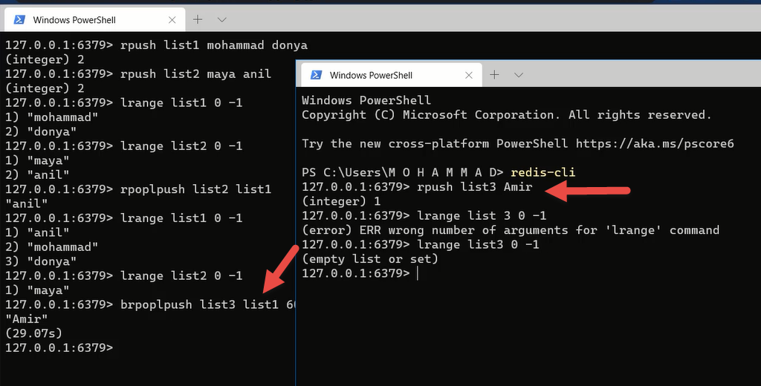
.

Lindex
مقدار لیست را بر اساس index نمایش میدهد
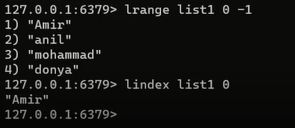
..

Llen
طول لیست را نمایش میدهد
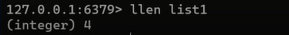
..

Lpushx
این دستور اگر لیست وجود نداشت نمیسازدش برخلاف lpush وقتی لیست وجود نداشت و میخواستی مقداری را داخلش قرار بدهی لیست را ایجاد میکرد و مقدارش را میساخت
این دستور دیگر لیست را نمیسازد
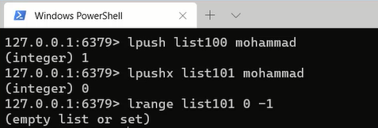
.......

Lrem
از ابتدای لیست میگردد و دو عنصر اولی که اون مقدار را دارند را حذف میکند
همانطور که میبینید moham mad از عنصر سوم و چهارم حذف میشود
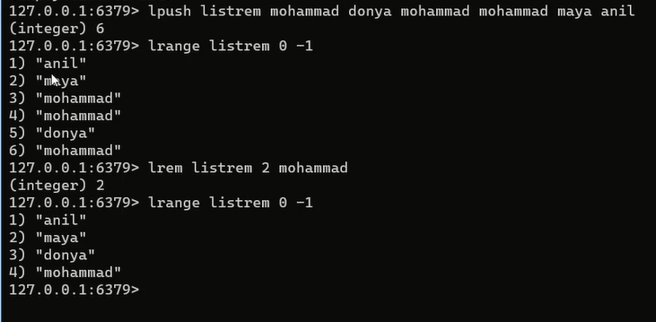
...
اگر تعداد را با منفی نشان دهی از انتهای لیست شروع بکار میکند

Lrem listrem - -1 mohammad

این دستور از انتهای لیست میاد و به تعداد یکدونه مmohammad را حذف میکند
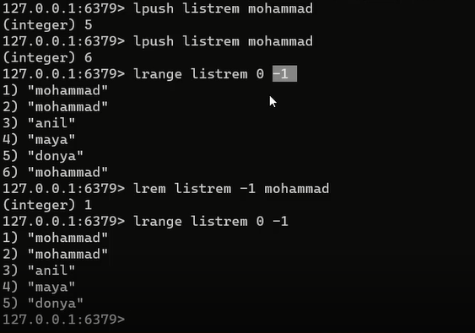
..

Lrem listrem 0 mohammad
اگر با مقدار صفر شروع کنیم باعث میشود تمام رکورد ها که اسم محمد دارند حذف شود
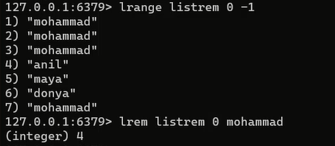
.

Lset
این دستور باعث میشود مقداری را با جایی که مشخص کرده ایم عوض شود
اندیس ها از صفر شروع میشوند
در اینجا بجای maya که اندیس یک دارد مقدار maryam را قرار میدهد
